10.02.2021
Medieninformation der SWG Freiberg

Ein Smaragd für Friedeburg – das dritte Haus der Mineralienhöfe wird seine Mieter in leuchtendem Grün empfangen
Freiberg. Nach den ersten beiden Bauabschnitten mit den Gebäuden Topas und Türkis entsteht derzeit das dritte Haus der Mineralienhöfe in Friedeburg. Der Einzug der Mieter ist für September 2021 geplant.

Die 52 Wohnungen im Haus Topas sind bereits komplett vermietet, im Haus Türkis sind von 49 Wohnungen nur noch drei frei. Deshalb geht es jetzt auf der SWG-Baustelle an den Mineralienhöfen in Friedeburg weiter fleißig voran. Im dritten Bauabschnitt an der Friedeburger Straße entsteht derzeit das Haus Smaragd. Nach seiner Fertigstellung werden hier weitere 47 moderne Ein- bis Vierraumwohnungen mit Wohnflächen zwischen 27 und 83 Quadratmetern ihre neuen Mieter begrüßen. Der namensgebende Edelstein Smaragd wird sich dabei sowohl in der Außen- als auch der Innengestaltung des Hauses optisch wiederfinden: in Form von grünen Balkonverkleidungen und einer dazu passenden farblichen Gestaltung der Flure.

Die Bauarbeiten sind trotz der winterlichen Temperaturen in vollem Gange. Die neuen Leitungen für Heizung, Warmwasser und Kaltwasser wurden bereits montiert und auch der Platz für den neuen Aufzug wurde geschaffen. In den meisten Wohnungen stehen bereits die neuen Wände, die den Wohnungen zu ihren individuellen Grundrissen verhelfen: mit offener, halboffener oder separater Küche und in jedem Falle mit einem Balkon. Wie in den anderen beiden Objekten der Mineralienhöfe erwartet die neuen Mieter auch hier eine zeitgemäße und komfortable Ausstattung: vom modern gefliesten Bad mit Handtuchheizkörper über Fußböden in Holzoptik und Multimediaanschlüssen in allen Wohnräumen bis hin zur Klingelanlage mit Videosprechfunktion.

Neben der hochwertigen Ausstattung der Wohnungen liegt ein weiterer Schwerpunkt auf größtmöglicher Barrierefreiheit. Dazu tragen die ebenerdigen Duschen, der Aufzug mit Haltepunkt auf jeder Etage und der rollstuhlgerechte Hauszugang bei.

Ein Punkt, der auch Familien mit Nachwuchs im Kinderwagen entgegenkommt. Sie können – wie auch Senioren oder mobilitätseingeschränkte Personen – ihre Kinderwagen, Rollatoren oder Gehhilfen platzsparend und sicher in einem separaten Abstellbereich parken. Dieses Konzept macht auch den gewünschten Mietermix deutlich. In den Mineralienhöfen sind alle willkommen: Singles und Studierende ebenso wie Senioren, Paare und Familien. Durch die Lage im Herzen Friedeburgs biete das Haus Smaragd zudem kurze Wege in vielerlei Hinsicht:
Supermarkt, Ärztehaus und Apotheke sind ebenso schnell zu Fuß zu erreichen wie Kita, Schule oder Spielplatz. Als besonderen Service bieten alle Häuser der Mineralienhöfe eine eigene Paketstation im Haus an. Sie ermöglicht es den Mietern, auch in Abwesenheit Pakete zu empfangen oder diese zu retournieren.

Wenn die Bauarbeiten wie geplant laufen, können im September 2021 die ersten Bewohner in das Haus Smaragd einziehen. Dafür liegen der SWG Freiberg bereits viele Anfragen von potenziellen Neumietern vor. Nach der Fertigstellung des Hauses Smaragd gehen die Mineralienhöfe in den vierten und letzten Bauabschnitt. Dann wird der Verbindungsbau zwischen den Häusern Smaragd und Rubin von sechs auf vier Stockwerke zurückgebaut. 2022 ist dann Baubeginn für das Haus Rubin. Interessenten für eine Wohnung in diesem Objekt können sich bereits jetzt vormerken lassen. Ansprechpartnerin ist Anke Streicher unter der Telefonnummer 03731/368 305.

Pressekontakt

Vorstand SWG Freiberg: Tom-Hendrik Runge
Telefon: 03731 368-100
E-Mail: runge@wohnungsgesellschaft.de

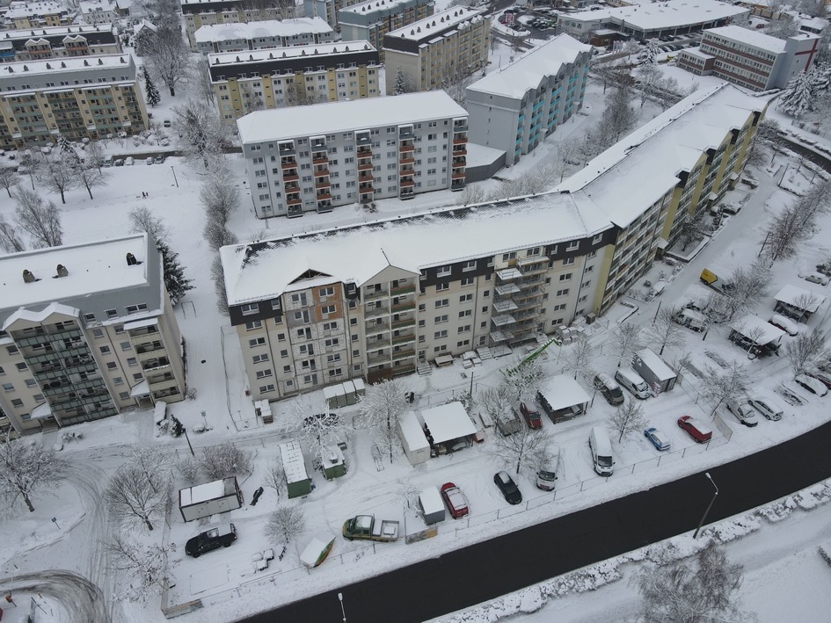

Die Baustelle der Mineralienhöfe in Friedeburg im Februar 2021: Das Gebäude vorn mittig wird derzeit im dritten Bauabschnitt zum Haus Smaragd umgebaut. In zweiter Reihe sind die miteinander verbundenen Häuser Topas und Türkis zu sehen, die im ersten und zweiten Bauabschnitt saniert wurden. Das Objekt rechts neben dem künftigen Haus Smaragd wird im vierten Bauabschnitt zum Haus Rubin werden. Dann ist das Edelsteinquartett vollständig. © SWG Freiberg

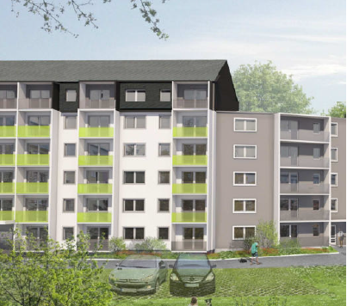

Die namensgebende Farbe Smaragd wird sich auch in der grünen Farbe der Balkone wiederfinden. Hier die künftige Außenansicht des Gebäudes, wie sie nach dem Abschluss der Bauarbeiten aussehen wird. © SWG Freiberg

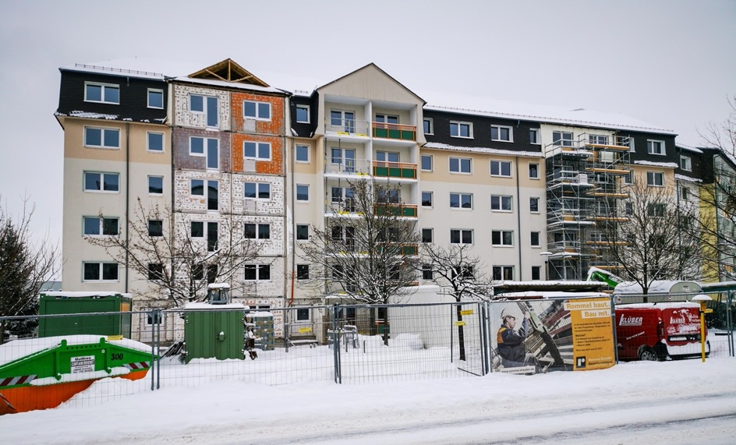

Das künftige Haus Smaragd: An der Friedeburger Straße 24-32 entsteht derzeit das dritte Gebäude des Wohnensembles „Mineralienhöfe“. Nach der teilweisen Entkernung baut die SWG Freiberg hier 47 Ein- bis Vierraum-Wohnungen mit völlig neuen Grundrissen und komfortabler Ausstattung. Jede Wohnung wird einen eigenen Balkon in der Farbe des namensgebenden Smaragds erhalten. Der Einzug der Mieter ist ab September 2021 geplant.

© SWG Freiberg

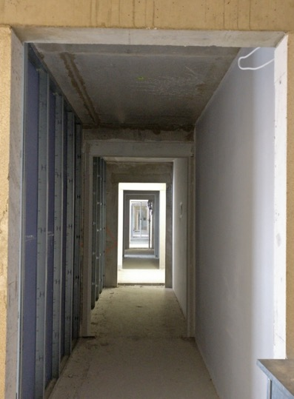

Der Innenausbau im Haus Smaragd ist derzeit in vollem Gange. Nachdem das Gebäude entkernt worden war, werden nun neue Wände für individuellere Grundrisse eingezogen.
© SWG Freiberg

